DIE KUNST DER LUFTREINIGUNG
Mit sauberer Luft Vergangenheit bewahren

In vielen Bundesländern öffnen die Museen wieder, und viele Menschen nutzen dies für einen Besuch. Um die ausgestellten Kunstwerke in gutem Zustand zu erhalten und dabei oft jahrhundertelange Geschichte zu bewahren, stellt die Luftqualität einen der wichtigsten Faktoren für das Instandhaltungs-Management der Museen dar. Entsprechend hohe Anforderungen werden in diesem Bereich an Systeme zur Luftreinhaltung gestellt.

Kritische Parameter für die Luftqualität in Museen sind Temperatur, relative Luftfeuchtigkeit, Beleuchtung, Partikelbelastung (Staub), molekulare (gasförmige) Schadstoffe und Schädlinge. Es stehen verschiedene Filterlösungen zur Verfügung, aber die Molekularfiltration bietet eine besonders
wirtschaftliche Methode zur Kontrolle schädlicher Schadstoffe, die sonst verheerende Folgen haben können. Schwefeldioxid zum Beispiel schwärzt alte Gemälde, Stickoxide korrodieren Bronze- und Steinskulpturen und Ozon beschleunigt den Verschleiß von Papier, Textilien und anderen organischen Materialien. Die Molekularfiltration mit Aktivkohle kann diese schädlichen Gase kontrollieren. Mikroporöse Aktivkohle besteht aus einem Netzwerk von miteinander verbundenen Fissuren und Poren. Wenn ein Gasmolekül mit der Kohlenstoffoberfläche kollidiert, entsteht eine Anziehungskraft, die erhalten bleibt.

Camfil hat Luftfiltersysteme für viele namhafte Museen und Kunstgalerien weltweit
entwickelt und bereitgestellt, darunter das Germanische Nationalmuseum in Nürnberg, das Kunsthistorische Museum in Wien, die Uffizi Gallery in Florenz und die Eremitage in St. Petersburg.

Germanisches Nationalmuseum, Nürnberg: Vielfältige Luftprobleme gelöst
Das Germanischen Nationalmuseum in Nürnberg, verfügt über mehr als 1,3 Millionen Objekte und über eine Ausstellungsfläche von 25.000 m² und ist das größte kulturhistorische Museum des deutschen Sprachraums – und zugleich ein Forschungsmuseum. Hier werden Kunst und Kultur in ihren internationalen Vernetzungen innovativ erforscht und Besuchern in Form von dialogischen Bildungserlebnissen anschaulich vermittelt.

In der Praxis
Viele der Kunstwerke stellen eine Hauptquelle von Partikeln und Gasen dar, wenn sie bewegt
oder gereinigt werden, was bei den Mitarbeitern zu Atembeschwerden, Übelkeit und
Augenreizungen führte. Auch staubbindende Halb- und Leichtmetalle fanden sich in hoher Konzentration, insbesondere in der Luft der Fotoabteilung des Museums, wo Ausstellungsobjekte fotografiert und dokumentiert werden. Darüber hinaus wurde das Arbeitsumfeld durch den Einsatz von Blitzlicht beim Fotografieren beeinflusst, das zu hohen Ozonemissionen führte. Die überdimensionale Lüftungsanlage des Museums führte außerdem zu starken Staubverwirbelungen.
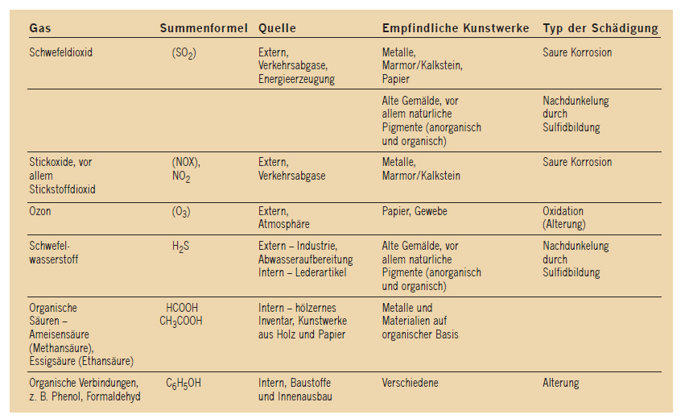
Gasförmige Schadstoffe, deren Quellen und Wirkungen.

Die Lösung
Daraufhin wurde der Luftreiniger CC 2000 von Camfil ausgewählt, um die anfallende Partikel- und Gaskonzentration deutlich zu reduzieren, da er mit HEPA-Filtern (High Efficiency Particulate Air) ausgestattet ist, die Staubpartikel und Mikroben aufnehmen. Die Anlage für das Museum wurde entsprechend den Anforderungen für die Partikel- und Molekularfiltration mit einem Aktivkohleaufsatz für sechs Patronen in mobiler Ausführung maßgeschneidert. Der Luftreiniger CC 2000 ist somit flexibel und lässt sich im Museum leicht bewegen.

Eremitage, St. Petersburg: Korrosionsschutz & saubere Luft
Das staatliche Eremitage-Museum in Sankt Petersburg, Russland, ist das zweitgrößte Kunstmuseum der Welt und beherbergt eine der bedeutendsten Kunstsammlungen. Die einzigartige Sammlung ist in etwa 350 Sälen in sechs miteinander verbundenen historischen Gebäuden untergebracht, die die Liebe Russlands zu Kunst und Kultur verkörpern und eine Sammlung mit über drei Millionen Objekten aus aller Welt präsentieren.

Neben den bei Restaurierungsarbeiten entstehenden Staub und Partikeln, die eine stärkere Reinigung der Ausstellungsstücke erfordern und diese wiederum beschädigen können, gibt es noch weitere Anforderungen. Das Museum befindet sich im Zentrum von St. Petersburg und ist einer enorm hohen Konzentration von Luftschadstoffen, die von Verkehrsabgasen, der Verbrennung von Kohle und industriellen Prozessen stammen, ausgesetzt. Stickstoffdioxid und andere Schadstoffe, typischerweise flüchtige organische Verbindungen (VOCs), bilden unter dem Einfluss von Sonnenlicht Ozon, das irreversible Schäden verursachen kann und ein Risiko für die Ausstellungsobjekte darstellt.
Camfil führte Luftqualitätsprüfungen durch, um die Menge der vorhandenen Partikel und molekulare Schadstoffe im Museum zu bestimmen. Echtzeit-Messungen über die Luftkorrosivität sind für einen wirksamen Korrosionsschutz wertvoller Kulturgüter von entscheidender Bedeutung. ISA-Check II ist ein Korrosionssensor, der fortschrittliche Erkenntnisse in Echtzeit bietet, die in Korrosionstiefe und -rate umgerechnet werden können. Regelmäßige Überwachung von partikulären und molekularen Verunreinigungen in der Eremitage unter Verwendung von ISA-Check II, TSI-Partikelzählern und Giga-Check-Analysesystemen brachten wertvolle Informationen über den Qualitätsstandard der Innenraumluft.
Die Lösung für das Museum war eine Kombination verschiedener Systeme. In den RLT Anlagen wurden City-Flo Filter installiert. Unterstützt werden die Filtersysteme durch die Luftreiniger CC 800 in ausgewählten Bereichen sowie durch Filtrationslösungen in Vitrinen.

Museumslüftung: Installation und Umsetzung
Das Hauptgebäude und die Ausstellungsbereiche der Eremitage sind jetzt mit City-Flo-Filtern ausgestattet, die das bestehende Belüftungssystem ergänzen und für Energieeinsparungen, effiziente Leistung und gesündere Luftqualität mit weniger Staub und weniger schädlichen Partikeln sorgen.
Darüber hinaus wurden zum Schutz aller Museumsvitrinen vor hoher Luftfeuchtigkeit die Geräte von MiniClima zusammen mit dem CityCarb Triple-Boxtype-Filter von Camfil eingesetzt.

Einige Säle und Restaurierungswerkstätten der Eremitage waren nicht oder nicht ausreichend belüftet. Hier kommen jetzt die Camfil Luftreiniger zum Einsatz. Die Luftreiniger CC 800 reduzieren die Schadstoff- und Staubbelastung und sorgen so für ein hohes Maß an Sauberkeit und Raumluftqualität. Das ist sowohl für den Erhalt der Kunstwerke als auch für die Gesundheit und das Wohlbefinden der Mitarbeiter und Besucher des Museums von Vorteil. Die ersten Ergebnisse waren beeindruckend, und inzwischen sind in der Eremitage mehr als 100 Luftreiniger von Camfil in Ausstellungssälen, Restaurierungswerkstätten und Lagerräumen im Einsatz.

Weitere Informationen sind unter camfil.com zu finden.
(6.631 Zeichen)

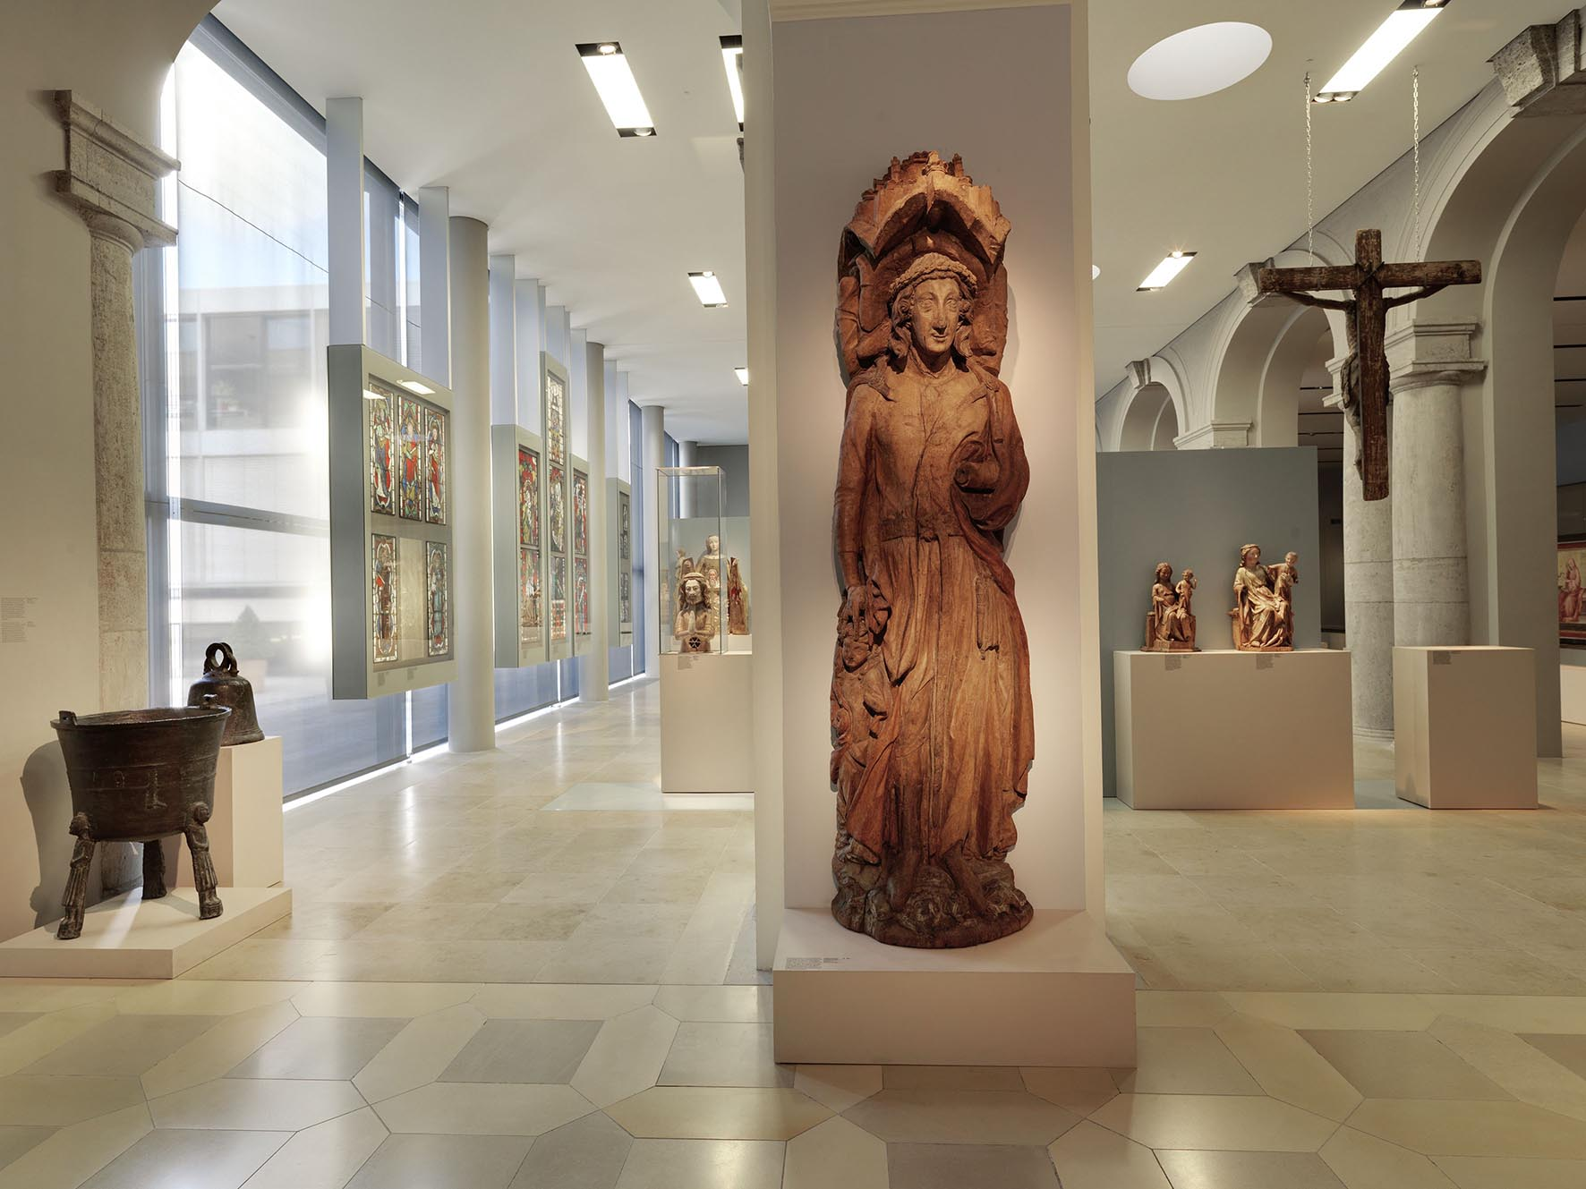
BU:
Das Germanisches Nationalmuseum Nürnberg ist das größte kulturhistorische Museum des deutschen Sprachraums mit 1,3 Mio. Objekten auf 25.000 m² Ausstellungsfläche.

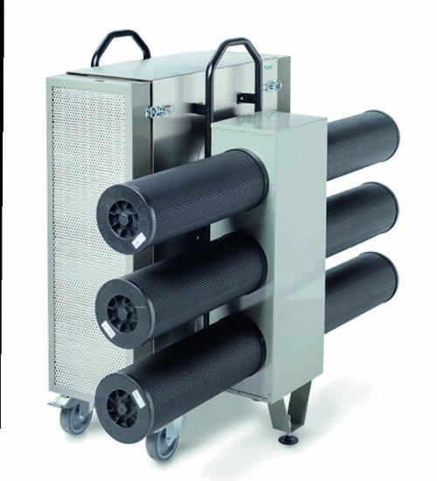
BU:
Luftreiniger CC 2000 in mobiler Ausführung mit Aktivkohleaufsatz für eine effiziente und geräuscharme Luftreinigung von Partikeln und Gasen in großen Innenräumen.

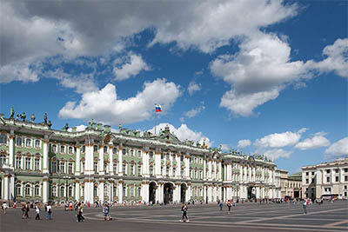
BU: Das staatliche Eremitage-Museum in Sankt Petersburg.

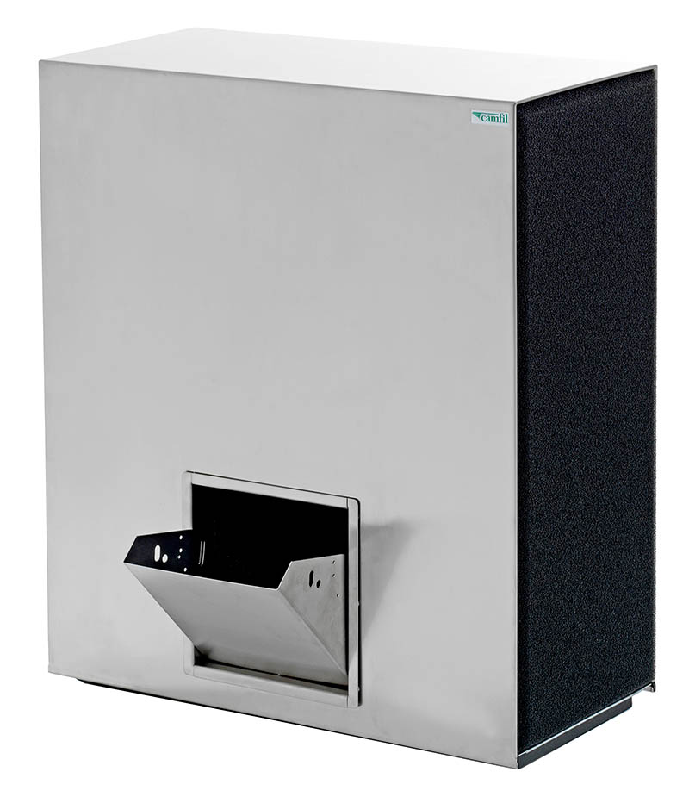
BU: Luftreiniger CC 800

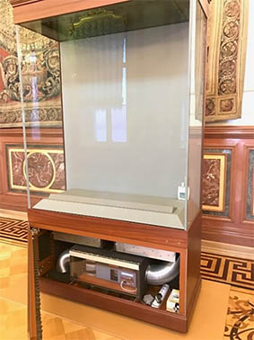
BU: CityCarb und MiniClima-Gerät in einer Vitrine.

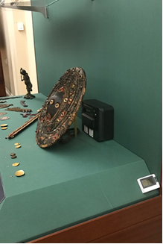
BU: ISA-Check II in der Münzsammlung der Eremitage.
BU: ISA-Check II in der Münzsammlung der Eremitage.

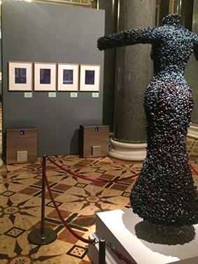
BU: Luftreiniger CC 800 in der Ausstellung.

Tabelle 1: Gasförmige Schadstoffe, deren Quellen und Wirkungen.

Bilder: Camfil
Abdruck honorarfrei

Bitte senden Sie uns im Falle einer Veröffentlichung ein Belegexemplar.

Unternehmenskontakt:

Camfil GmbH
Heike Ahrens
Feldstraße 26 – 32 | 23858 Reinfeld
Tel.: 04533 202 263 | heike.ahrens@camfil.com | camfil.com

Über Camfil:
Schon seit mehr als einem halben Jahrhundert stellt Camfil den Menschen mit seinen Produkten sauberere Luft bereit. Als führender Hersteller von erstklassigen Reinraumlösungen, bieten wir gewerbliche und industrielle Systeme für die Luftfilterung und -reinhaltung an, welche die Produktivität von Arbeitnehmern und Equipment verbessern, den Energieverbrauch verringern und der menschlichen Gesundheit sowie der Umwelt zugutekommen. Wir sind fest davon überzeugt, dass die besten Lösungen für unsere Kunden auch die besten Lösungen für den Planeten sind. Und aus diesem Grund prüfen wir in jeder Phase – vom Design über die Bereitstellung und den gesamten Produktlebenszyklus hinweg – die Auswirkungen, die unser Tun auf den Menschen und die Welt um uns herum hat. Mithilfe eines neuen Ansatzes der Problembehebung, innovativem Design, präziser Prozesssteuerung und einem starken Fokus auf unsere Anwender streben wir danach, Ressourcen mit Bedacht zu nutzen und jeden Tag neue und bessere Wege zu finden – damit wir alle freier atmen können.

Die Camfil-Gruppe mit Hauptsitz in Stockholm verfügt über 30 Produktionsstätten, 6 Forschungs- und Entwicklungsstandorte, regionale Vertriebsbüros in 30 Ländern sowie rund 4.800 Mitarbeiter und wächst ständig weiter. Wir sind stolz darauf, eine Vielfalt an Branchen und Gemeinschaften auf der ganzen Welt unterstützen zu dürfen. Um zu erfahren, wie wir auch Ihnen dabei helfen können, Menschen, Prozesse und die Umwelt zu schützen, besuchen Sie uns auf www.camfil.com.
(1.521 Zeichen)

